
UNIVERSIDAD ARGENTINA DE LA EMPRESA
PARADIGMA ORIENTADO A OBJETOS
Trabajo práctico grupal

Sistema de Gestión de Turnos
para una Clínica
Versión 3.0 | Interfaz gráfica en Java Swing
Grupo 7
Docente Ing. Maximiliano Coedo
INTEGRANTES | LEGAJO
Emanuel Buczek | 1109207
Lepe, Matias Ariel | 1133880
Perez Rojas, Thiago | 1119527
Valles, Francisco | 1175495
30 de octubre de 2026

Índice
Historial de cambios 3
1 Presentación del proyecto 4
2 Pantallas y uso del sistema 5
3 Reglas y escenarios de uso 6
4 Clases y responsabilidades 7
5 Modelo de personas y turnos 8
6 Organización de la interfaz Swing 9
7 Estados y flujo de carga 12
8 Ejecución y comprobaciones 15
9 Roadmap del proyecto 16

Historial de cambios
El trabajo se desarrolló en tres entregas. Esta tabla resume qué se incorporó y qué quedó pendiente en cada versión.
Entrega | Cambios principales | Estado de los datos
1 Propuesta y modelo | Definición del problema, alcance, clases iniciales y diagramas. SQL y correo real se plantearon como objetivos. | Diseño previo a la implementación.
2 Java por consola | Menú, registros de personas, carga y consulta de turnos, validaciones y cambios de estado. Recordatorio simulado. | ArrayList en memoria; se pierden los cambios al cerrar.
3 Interfaz Swing | Ventanas, formularios, tablas, calendario mensual, mini calendario, horas cada 30 minutos y confirmaciones. | Se conserva el almacenamiento en memoria y el correo simulado.

Cambios de esta versión
- La navegación reúne Pedir turno, Agenda, Pacientes y Médicos, con pestañas y el menú Ir a.
- Las altas se abren con el botón + desde Pacientes o Médicos.
- La agenda alterna calendario y lista; permite filtrar y cambiar el estado de una reserva.
- La fecha se elige con un mini calendario y la hora avanza de a treinta minutos.
- El código y los diagramas distinguen modelo, lógica, vista e inicio de la aplicación.
- La portada identifica a los cuatro integrantes y sus legajos.

Pendientes
Conexión SQL, persistencia de pacientes, médicos y turnos, envío real de correo y pruebas de las conexiones. La tercera entrega no presenta estas funciones como implementadas.

1 Presentación del proyecto

Problema
Una clínica necesita organizar las citas de sus pacientes con los médicos. Anotar los turnos manualmente dificulta consultar la agenda y detectar reservas repetidas.

Objetivo
Desarrollamos una aplicación Java para registrar pacientes y médicos, pedir turnos y consultar la agenda. En esta versión se utilizan ventanas Swing para realizar las operaciones sin escribir opciones en la consola.

Alcance de la versión 3.0
La aplicación permite consultar, agregar, modificar y eliminar pacientes y médicos. La gestión de turnos permite reservar, consultar, cancelar y registrar la atención. Un turno corresponde a un paciente, un médico, una fecha, una hora y un estado.
La agenda tiene calendario mensual y vista de lista. La fecha se selecciona con un mini calendario y la hora cambia cada treinta minutos. Al registrar una reserva se muestra una confirmación con los datos del turno y el recordatorio de prueba.

Datos y conexiones
Los registros se guardan en listas ArrayList durante la ejecución. Al cerrar se pierden los cambios; al iniciar se cargan dos pacientes y dos médicos de ejemplo, sin turnos. No hay conexión SQL, archivos de datos ni envío real de correo.

Relación con las entregas anteriores
La primera entrega presentó la propuesta y el modelo. La segunda implementó el menú por consola. Esta tercera entrega incorpora Swing y reutiliza las clases que representan personas, turnos y reglas del sistema.

2 Pantallas y uso del sistema
Pantalla | Uso
Pedir turno | Elegir paciente y médico, seleccionar fecha y hora y guardar la reserva.
Agenda | Consultar el calendario o la lista y operar sobre los turnos.
Pacientes | Consultar registros, agregar con el botón +, modificar y eliminar.
Médicos | Consultar profesionales, agregar con el botón +, modificar y eliminar.

Pedir turno
Primero se registran las personas que falten. Después se eligen paciente y médico en las listas. El campo Fecha abre un mini calendario: las flechas cambian de mes y un clic selecciona el día. El selector de hora avanza o retrocede de a treinta minutos y permite únicamente :00 o :30.
Guardar turno solicita la operación al gestor. Si los datos son válidos y el horario está libre, se abre un mensaje con el número de turno, paciente, médico, fecha, hora y recordatorio de prueba. Si hay un error, se informa para corregirlo.

Agenda
Las flechas permiten recorrer los meses y Hoy vuelve al mes actual. Cada día indica la cantidad de turnos. Al seleccionar un día se puede consultar su lista. La agenda también permite filtrar y ver el estado de las reservas. En la vista Lista se selecciona una reserva para cancelarla, marcarla atendida o ver su recordatorio simulado.

Pacientes y médicos
El botón + abre el formulario de alta. Guardar agrega el registro y actualiza la tabla. Cerrar el formulario sin guardar no registra una persona. Los datos nuevos aparecen al entrar en Pedir turno.

3 Reglas y escenarios de uso

Reglas del sistema
- Paciente y médico deben estar registrados antes de pedir un turno.
- Los datos obligatorios deben estar completos y la fecha y hora deben ser futuras.
- Los turnos se asignan cada treinta minutos.
- Un médico y un paciente no pueden tener dos turnos no cancelados en el mismo horario.
- Un turno nuevo queda PENDIENTE y puede pasar a ATENDIDO o CANCELADO.
- Cancelar libera el horario; los turnos se conservan para consulta mientras la aplicación siga abierta.
- No se permite eliminar una persona que tenga historial de turnos.
- Un problema al preparar el correo simulado no elimina la reserva.

Carga correcta
Se eligen un paciente, un médico, una fecha y una hora. El gestor valida los datos y la disponibilidad, crea el turno pendiente y lo agrega al repositorio en memoria. La pantalla informa la carga y muestra el aviso simulado.

Horario ocupado
Si el médico o el paciente ya tiene una reserva no cancelada en esa franja, la operación se rechaza y no se crea otro turno. Se debe elegir otro horario o cancelar la reserva anterior si corresponde.

Cierre del programa
La ventana solicita confirmación antes de salir y avisa que se perderán los datos. Ese aviso no guarda los cambios: la persistencia todavía no está implementada.

4 Clases y responsabilidades
Clase o grupo | Responsabilidad
Persona, Paciente y Medico | Representar los datos comunes y específicos de las personas.
Turno y EstadoTurno | Relacionar personas, fecha, hora y estado de la cita.
RegistroPacientes y RegistroMedicos | Mantener y consultar las colecciones de personas.
RepositorioTurnos | Conservar los turnos en memoria y consultar disponibilidad.
GestorTurnos y ValidadorTurno | Coordinar operaciones y comprobar las reglas del turno.
TurnoException | Informar errores de las operaciones de turnos.
Notificador y NotificadorEmail | Definir la notificación y preparar el aviso simulado.
Main y MainConsola | Iniciar Swing y conservar la alternativa por consola.
AplicacionClinica | Compartir registros y gestor entre pantallas.
VentanaPrincipal y PanelPantalla | Organizar la ventana y el comportamiento común de los paneles.
PanelCargarTurno, PanelAgenda y PanelCalendario | Pedir turnos y consultar la agenda.
PanelPacientes, PanelMedicos, PanelAltaPaciente y PanelAltaMedico | Consultar y administrar las personas.
SelectorFecha y SelectorHora | Elegir fecha y hora desde controles gráficos.
EstiloClinica, LogoClinica e IconoNavegacion | Definir apariencia y dibujar los iconos de la interfaz.
Los 30 archivos Java se agrupan en cuatro paquetes: modelo reúne personas y turnos; logica contiene reglas, registros y notificaciones; vista contiene ventanas, paneles y componentes; aplicacion inicia y coordina el sistema. El repositorio sigue en memoria, sin SQL.

5 Modelo de personas y turnos
Esta vista presenta el núcleo del sistema. Persona reúne nombre, DNI y correo; Paciente agrega la historia clínica y Medico su matrícula y especialidad. Cada turno tiene exactamente un paciente y un médico.
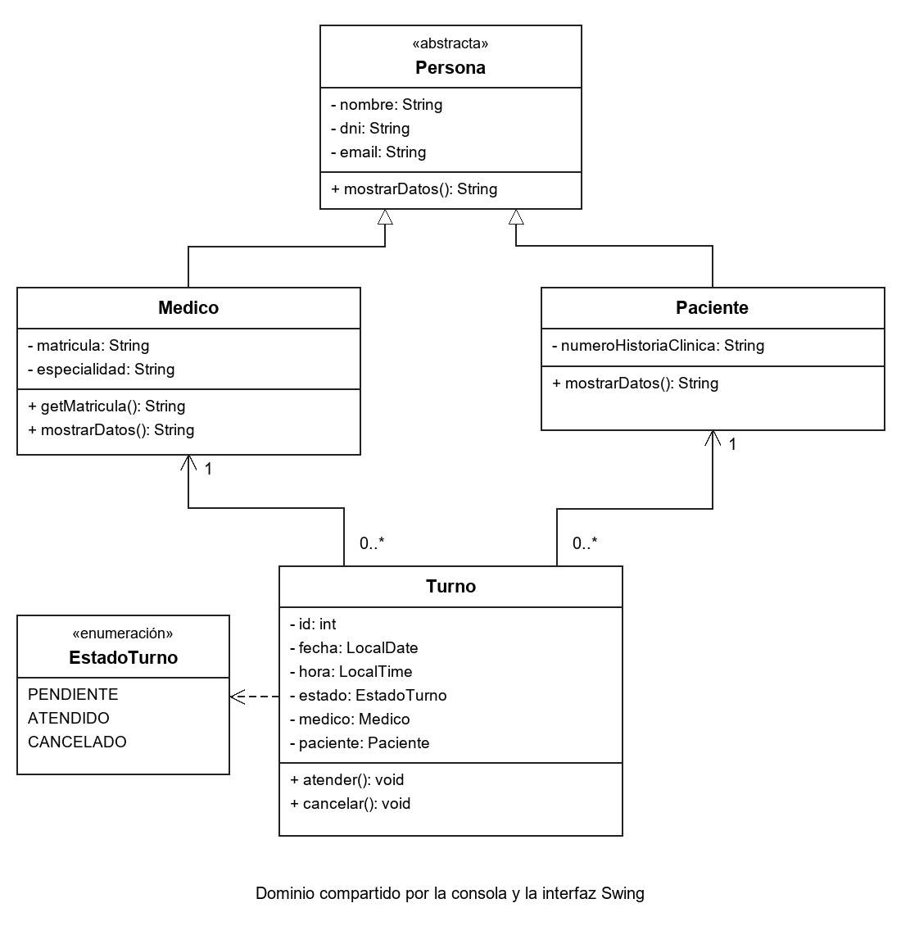
Los diagramas muestran los atributos y métodos principales. El triángulo vacío indica herencia; 0..* significa que una persona puede tener cero o muchos turnos. Los accesores y parámetros completos se consultan en el código.

6 Organización de la interfaz Swing
Main inicia Swing mediante SwingUtilities. VentanaPrincipal recibe AplicacionClinica y organiza las pantallas. El menú Ir a usa setJMenuBar y abre las mismas vistas que las pestañas. La ventana tiene título, icono con setIconImage, tamaño con setSize y posición centrada mediante setLocation(x, y).
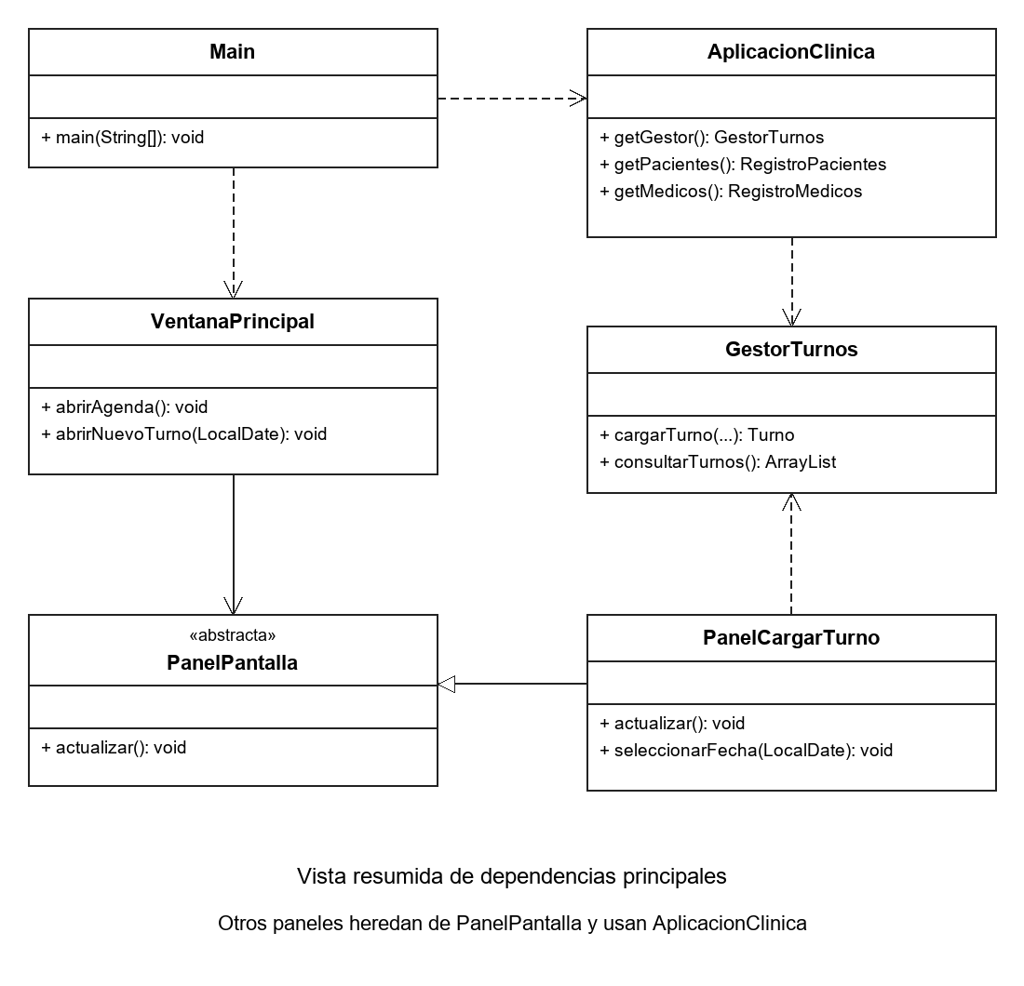
PanelPantalla es abstracta. Los paneles concretos implementan actualizar para refrescar su contenido. PanelCargarTurno utiliza SelectorFecha y SelectorHora; PanelAgenda utiliza PanelCalendario. Esta vista resume dependencias y no detalla todos los componentes Swing. Las siguientes vistas amplían los servicios y la jerarquía de paneles.

Servicios que usa la interfaz
AplicacionClinica comparte registros y gestor. GestorTurnos utiliza los registros, valida la reserva, comprueba la disponibilidad y solicita el recordatorio. Las referencias de AplicacionClinica a los registros se omiten en esta vista para mantener la lectura.
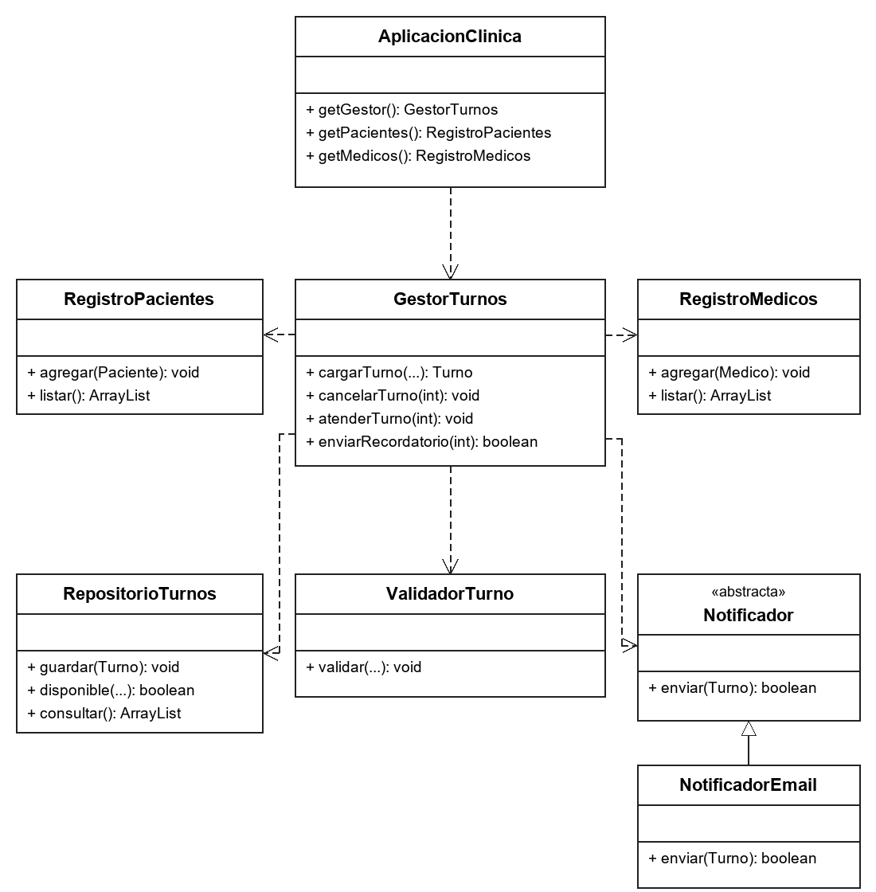
TurnoException informa los errores de turnos. RepositorioTurnos conserva objetos en memoria; no contiene consultas SQL. NotificadorEmail hereda de Notificador y conserva el último mensaje de prueba.

Paneles y componentes de Swing
PanelPantalla concentra componentes y mensajes comunes. Sus seis subclases implementan actualizar. Las altas se muestran en diálogos, mientras las cuatro vistas principales se mantienen en VentanaPrincipal.
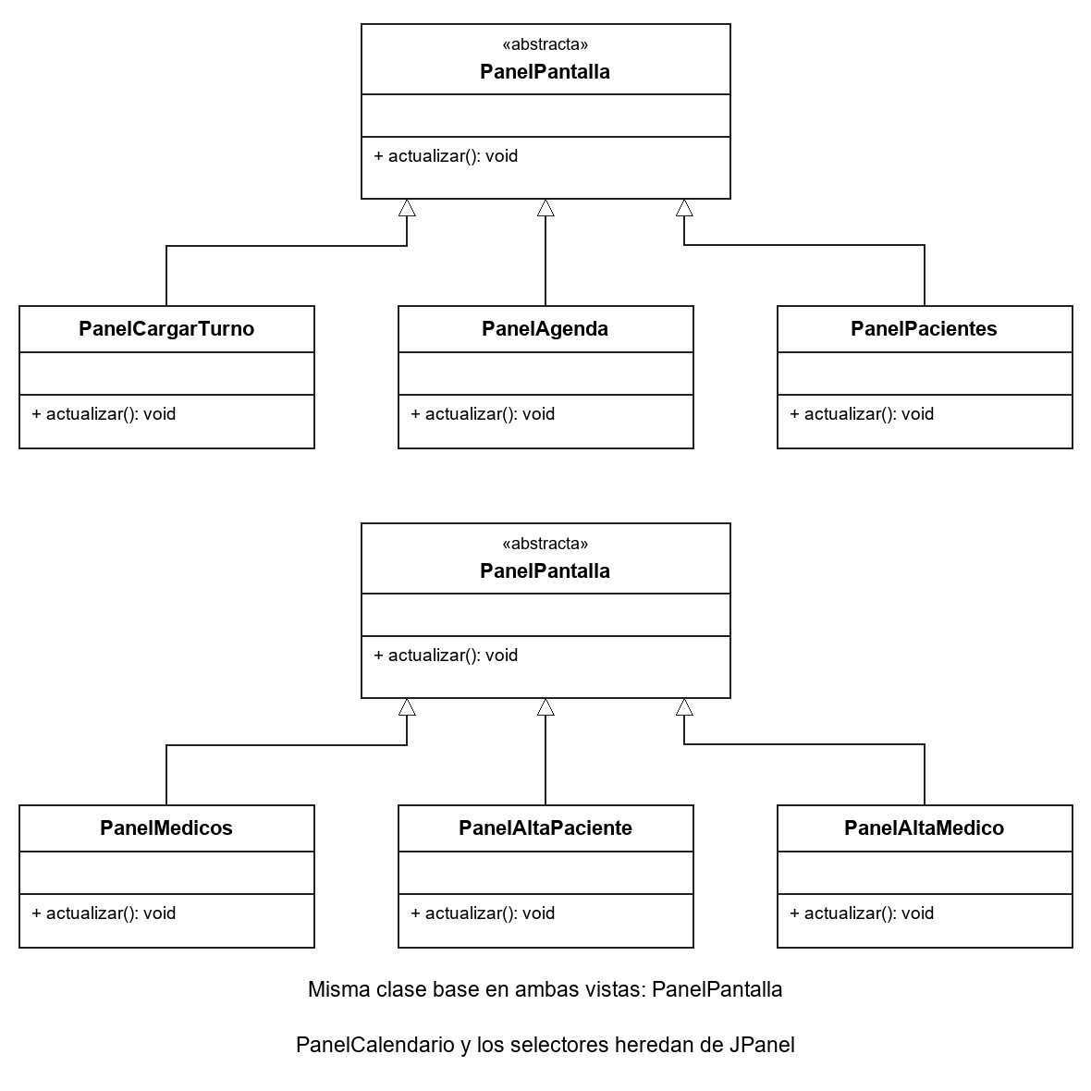
PanelAgenda incluye PanelCalendario; PanelCargarTurno incluye SelectorFecha y SelectorHora. EstiloClinica configura colores y tamaños; LogoClinica e IconoNavegacion dibujan los símbolos. No son imágenes externas necesarias para ejecutar.

7 Estados y flujo de carga

Estados del turno
Estado | Significado
PENDIENTE | Reserva cargada y aún no atendida ni cancelada.
ATENDIDO | Atención registrada.
CANCELADO | Reserva cancelada y horario liberado.
Las transiciones previstas son PENDIENTE a ATENDIDO y PENDIENTE a CANCELADO. El recordatorio es independiente del estado del turno.

Flujo al guardar
- La usuaria completa el formulario y presiona Guardar turno.
- PanelCargarTurno obtiene las selecciones y llama a GestorTurnos.cargarTurno.
- El gestor busca paciente y médico, valida la fecha y hora y comprueba disponibilidad.
- Si corresponde, crea el turno pendiente y lo agrega a RepositorioTurnos.
- NotificadorEmail prepara la simulación del recordatorio.
- La pantalla muestra los datos del turno y el aviso de prueba. Si la operación falla, muestra el error.

Orientación a objetos
Se usa encapsulamiento para mantener privados los datos; herencia en Persona y en los paneles; y polimorfismo al solicitar el envío mediante Notificador. Los constructores inicializan los objetos. ArrayList permite reunir los registros y las excepciones informan errores sin presentar una operación fallida como exitosa.

Flujo gráfico al guardar un turno
La operación conserva las reglas del gestor. La interfaz recoge los datos y muestra el resultado; no realiza conexiones a una base de datos ni a un servidor de correo.
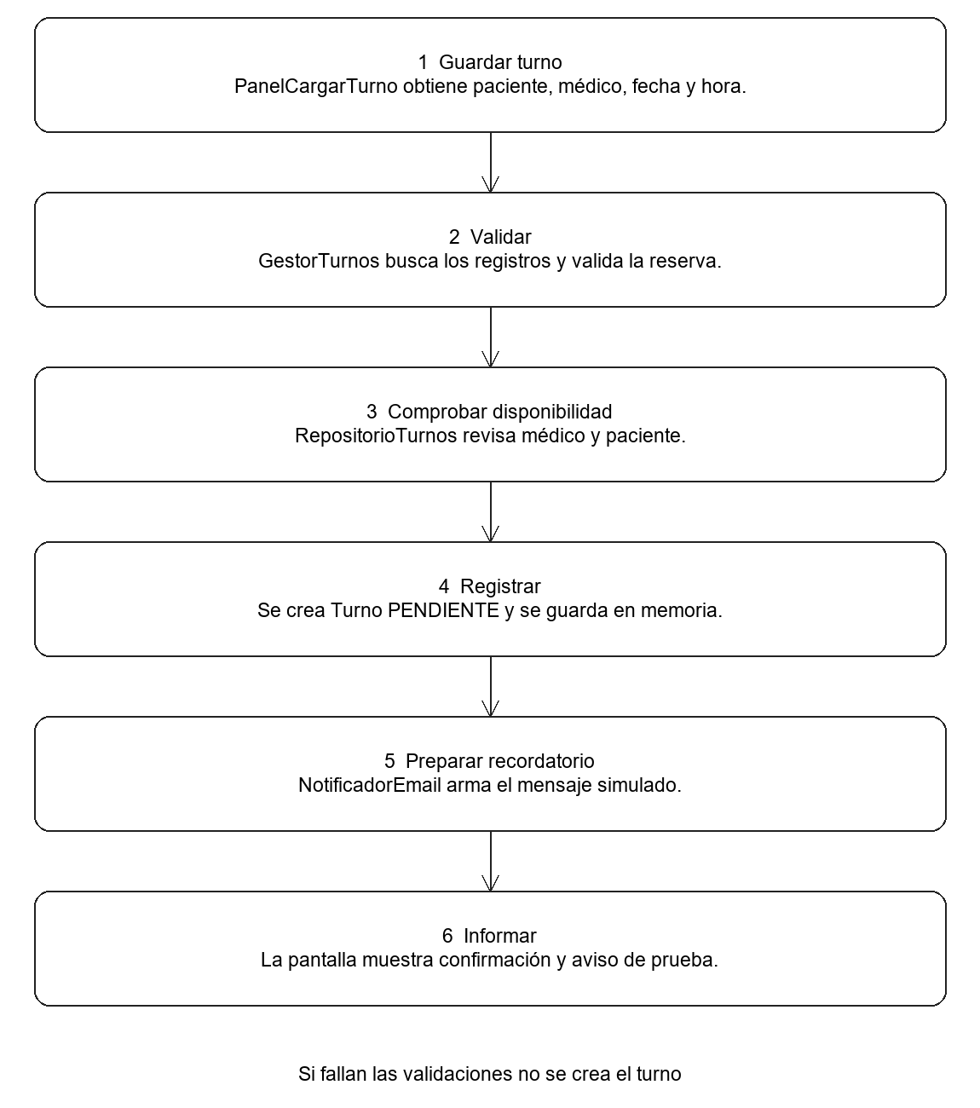
Si el correo no es válido, se conserva el turno y se informa el aviso pendiente. La opción Ver recordatorio vuelve a preparar la simulación del turno seleccionado.

Transiciones del turno
El estado del turno se controla de forma independiente al recordatorio. Un turno atendido o cancelado no vuelve a pendiente.
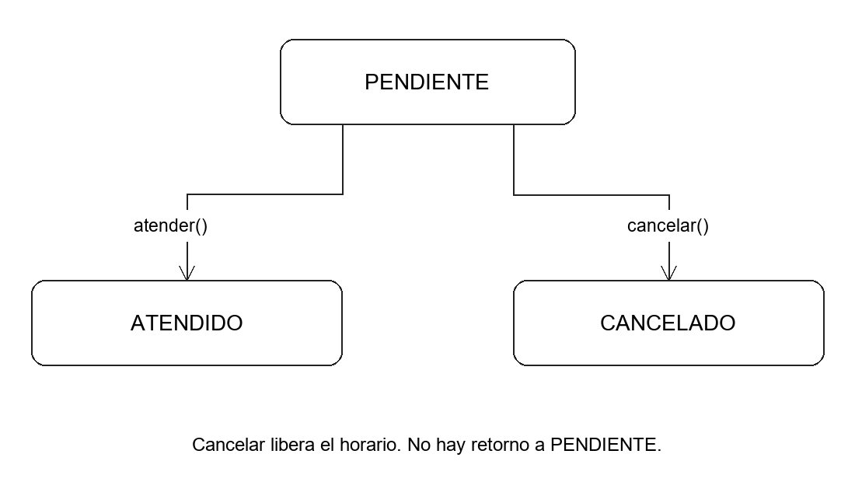
Las acciones Cancelar turno, Marcar atendido y Ver recordatorio se habilitan para una fila pendiente de la lista. La pantalla solicita confirmación antes de cancelar o registrar la atención.

Comportamiento de la agenda
El calendario comienza en el mes actual. Las flechas cambian un mes y Hoy vuelve al mes actual. Elegir un día lleva su fecha a la lista. Desde la agenda también se puede abrir Pedir turno con la fecha elegida.
En la vista Lista se filtra por médico, paciente, estado y fecha. El filtro de fecha se escribe como aaaa-mm-dd. Limpiar filtros permite volver a consultar todos los registros.

Mantenimiento de personas
Al seleccionar una persona se pueden modificar sus datos desde el formulario de edición. El identificador utilizado para relacionarla con los turnos se conserva. La eliminación se bloquea cuando existe historial de turnos.

8 Ejecución y comprobaciones

Abrir la aplicación
Se necesita Java 21 o superior. El ejecutable de esta entrega es ClinicaSwing-Actual.jar. Desde una terminal ubicada en su carpeta se puede ejecutar:
java -jar ClinicaSwing-Actual.jar
Para compilar desde la carpeta Codigo Java:
javac -encoding UTF-8 -d clases modelo/*.java logica/*.java vista/*.java aplicacion/*.java
java -cp clases aplicacion.Main
La aplicación no depende de capturas, archivos ZIP de versiones anteriores ni bibliotecas externas. El logo y los iconos se dibujan desde Java.

Casos para comprobar
Acción | Resultado esperado
Registrar una persona | Aparece en la tabla y en las selecciones del formulario de turnos.
Reservar un horario libre | Turno pendiente y confirmación con recordatorio simulado.
Repetir un horario ocupado | Mensaje de validación, sin crear una segunda reserva.
Cambiar de mes | El calendario muestra el mes anterior o siguiente.
Cambiar fecha y hora | Se selecciona el día y la hora cambia de a treinta minutos.
Cancelar un turno | El estado cambia y el horario queda disponible.
Eliminar una persona con turnos | La aplicación impide borrar su historial.
Cerrar y abrir | Los cambios no se conservan; se recuperan los datos de ejemplo.
Dato obligatorio vacío | Mensaje para corregir el formulario, sin crear un registro incompleto.
Fecha pasada o franja ocupada | Operación rechazada por el gestor.
Modificar una persona | La tabla y las selecciones reflejan los datos modificados.
Correo inválido | La reserva queda cargada y el recordatorio se informa pendiente.
La compilación de los fuentes fue verificada. La tabla sirve como guía de prueba manual; no representa una conexión SQL ni un envío real de correo.

9 Roadmap del proyecto
La versión 3.0 corresponde a la tercera entrega y agrega la interfaz Swing. El almacenamiento permanente y la conexión real de correo se mantienen como próximos pasos.
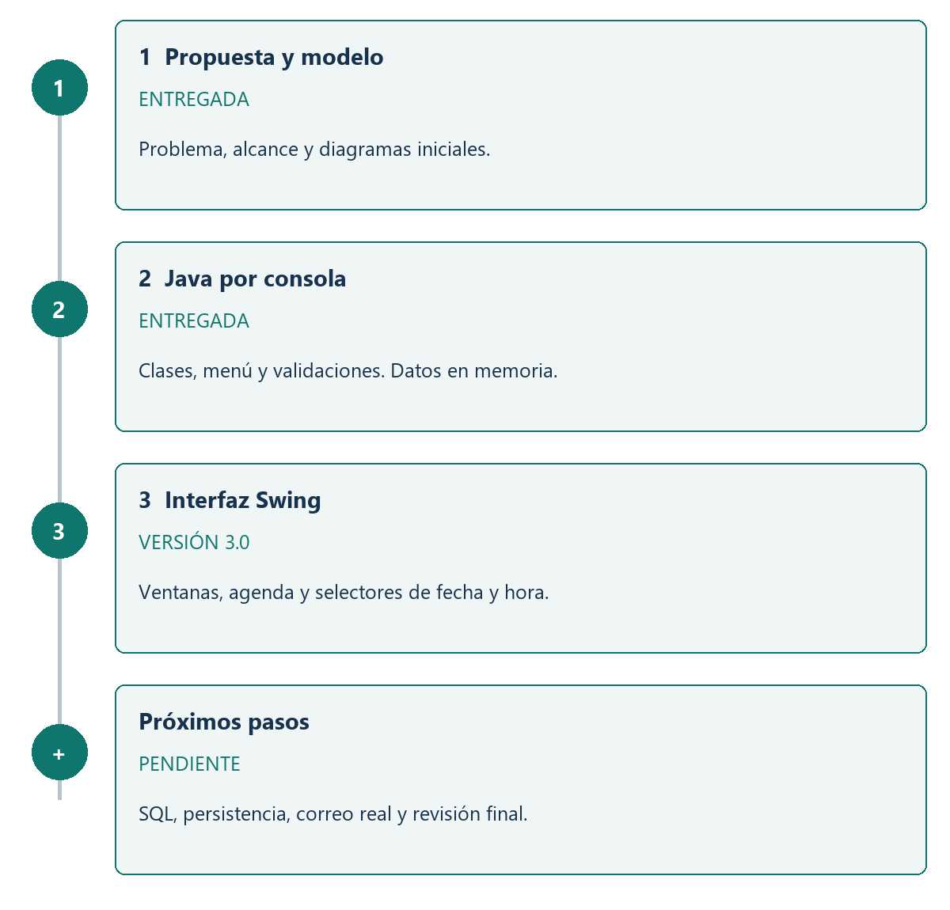

Material de referencia
Documento de propuesta del Grupo 7, entregas previas y código Java del proyecto. Los temas se relacionan con los materiales de Paradigma Orientado a Objetos utilizados durante la cursada.

